**Занятие «Составление рассказов на темы стихотворений»**

стихотворение Т. Волжиной *Где чей дом?*

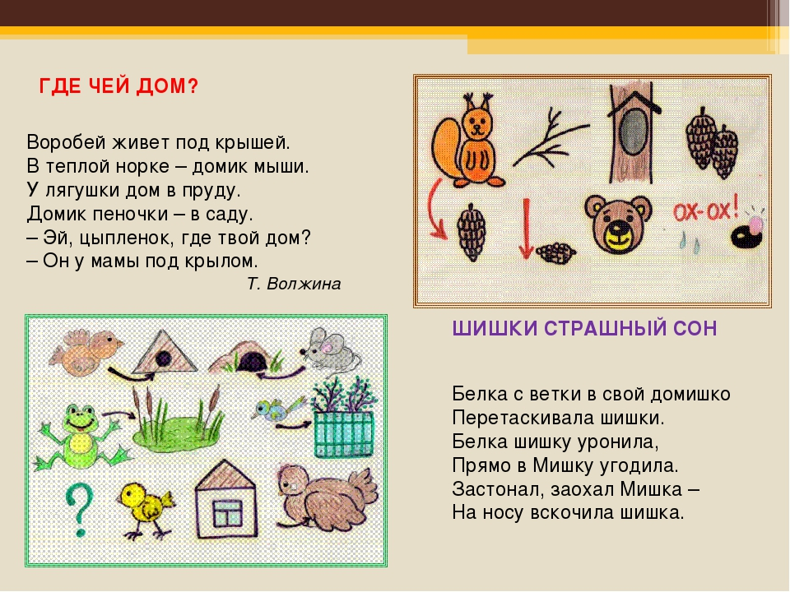

Про что это стихотворение?

Про чьи дома рассказывается?

        Да, про дом воробья, мыши, лягушки, цыпленка.

А еще говорится о домике пеночки. Пеночка — птичка, живет она в саду. Вместе с папой-воробьем живут под крышей малыши... во...*(робушки).*

В пруду домик лягушки и ля...*(гушат).* Домик цыпленка мамы под крылом. У курицы много цып...*(лят).*

Дети заканчивают слово.

А у пеночки птенцы называются так же — пеночки. Если один птенчик, то пеночка, если много — пе...*(ночки).*

Названия каких птенцов одинаковы с названиями взрослых птиц?*(Ласточки, синички.)*

Один птенчик — лас... точка, много — лас... точек; одна — си… ничка, много — си... ничек. Каких еще птиц и птенцов вы знаете?

Дети отвечают самостоятельно. За каждый правильный ответ ребенок получает счетную палочку или фишку. Подводя итог, воспитатель и дети выясняют, у кого больше фишек и сколько их всего. Проводится физкультминутка.

(загадать загадку)

Вот иголки и булавки Выползают из-под лавки.

На меня они глядят,

Молока они хотят.

(Ежик.)

Почему ты думаете, что это ежик?

Какой знакомый вам звук есть в отгадке — [ж] или [ш]?

Произнесите слово так, чтобы слышался звук [ж].

Дети выполняют.

Отгадайте другую загадку.

Маленькие ножки,

Боится кошки,

Живет в норке,

Любит корки.

(Мышка.)

Почему вы думаете, что это мышка?

Какой звук в этом слове — [ш] или [ж]?

Произнесите этот звук в слове протяжно*(мыш-ш-шка).*

Я прочту стихотворение, в котором очень часто встречается знакомый вам звук. Слушайте внимательно, а потом скажите, какой звук де всего встречается.

Мышонку шепчет мышь:

«Ты все шуршишь, не спишь». Мышонок шепчет мыши: «Шуршать я буду тише».

А сейчас придумайте рассказ про мышонка, который не спит. *прошивает двух-трех детей.)*

Послушайте еще одно стихотворение.

Жук упал и встать не может.

Ждет он, кто ему поможет.

Придумайте рассказ про жука. Как он упал? Что с ним случилось? Кто ему помог?

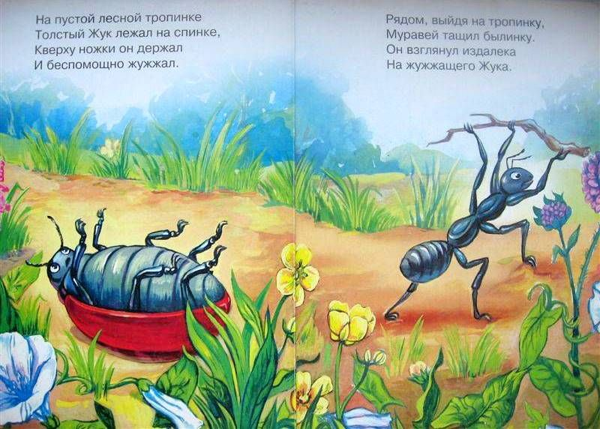

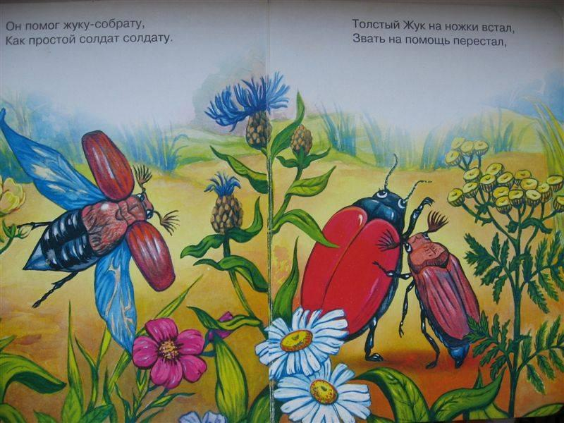

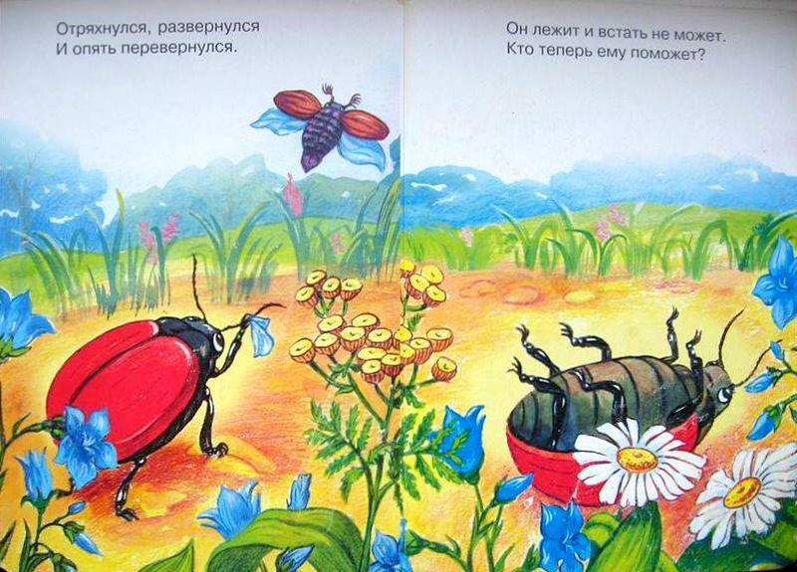

Послушайте скороговорку: хорош пирожок, внутри творожок.

Воспитатель предлагает всем детям повторить скороговорку сначала медленно и громко, потом тихо. Затем несколько детей по одному произносят ее шепотом быстро.

Появляется мишка. говорите от его лица.

Мишка. Отгадайте, что я больше всего люблю. (Мед, малину).

Послушайте слово:*ма-а-ал-и-и-ина-а-а.* Сколько в ней частей? (Три.)

Мишка. Давайте посчитаем вместе:*ма-ли-на.*

При произнесении каждого слога дети хлопают в ладоши

Какая первая часть слова?

Какая вторая?

Какая третья?

Всего три части.

Аналогично анализируются слова*машина, Наташа.*

Игра «Найди звук»

Воспитатель. Послушайте слова: жук, шуба, шапка, жаба, забор цапля, цыпленок. Найдите слова с одним и двумя слогами.

Сколько слогов в слове*цыпленок?*

Какие слова начинаются с одинакового звука? Назовите эти звуки.

*Назовите овощи, фрукты и ягоды со звуками [р]* (морковь, виноград, груша, персик, гранат, смородина),*[р']* (перец, репа, редька мандарин, черешня, абрикос),*[л]* (баклажан, яблоко, кизил),*[л']* (малина, лимон, апельсин, слива).

Опишите ягоду или фрукт, который больше всего любите, а мы отгадаем. Например: он круглый, красный, сочный, вкусный — это мой любимый... (помидор); он темно-бордового цвета, а внутри у него много-много разных зернышек, сладких и спелых, это мойлюбимый фрукт... (гранат).

Игра «Кто у кого?»

Дети рассматривают рисунки с изображениями животных с детенышами: Назовите животных и их детенышей.

Подберите определения к названиям детенышей животных.

Скажите какая курица (кошка, собака, корова, утка, лошадь),

какой цыпленок (котенок, щенок, теленок, жеребенок, утенок)?

Скажите, что делают животные и их детеныши?

( Клюют, лакают, лают, мычат, скачут, крякают).

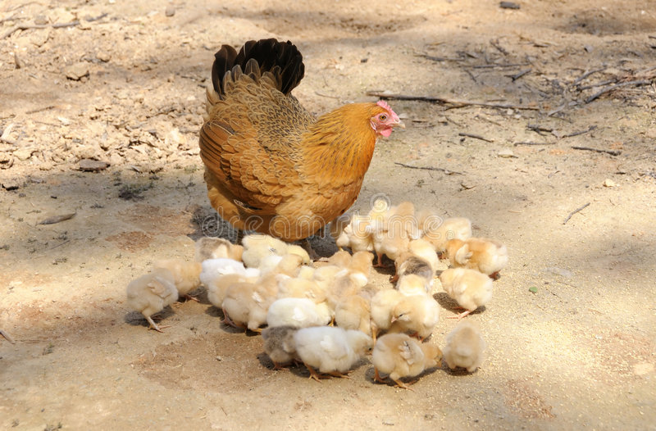

курица и цыпленок клюют зернышки

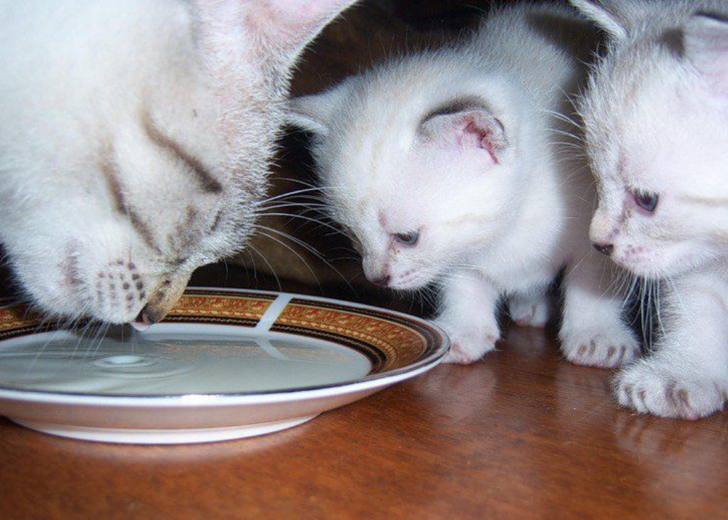

кошка и котенок лакают молоко

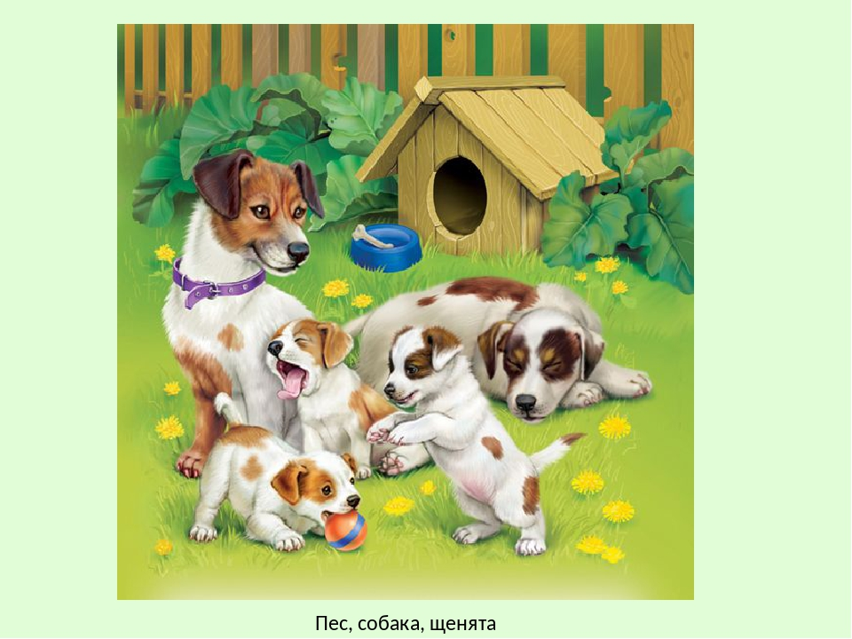

собака к щенки играют мячом,

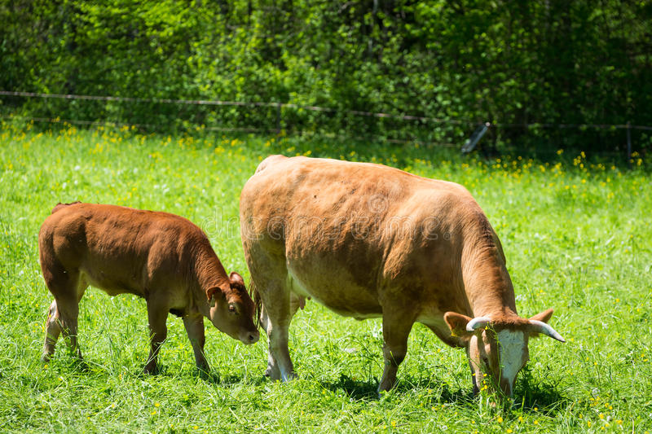

корова и теленок щиплют траву,

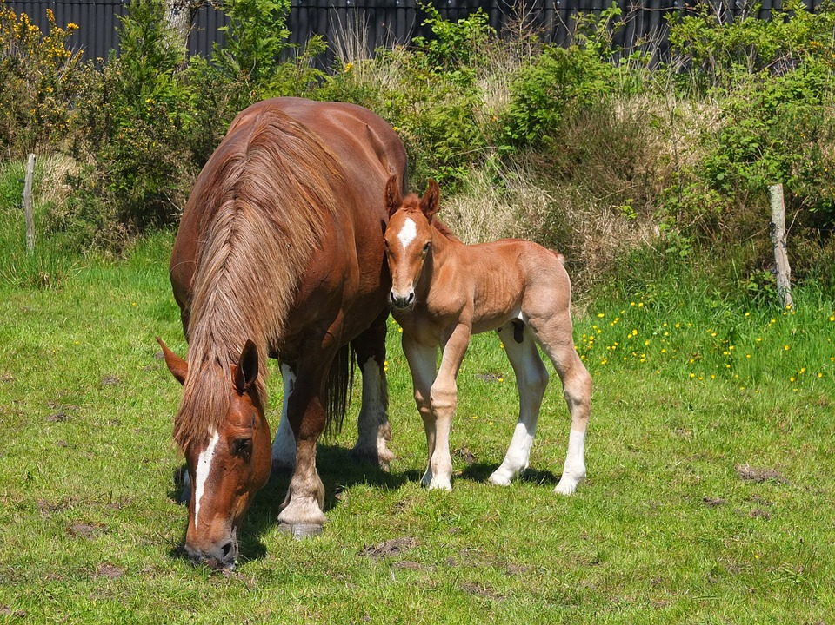

лошадь и жеребенок жуют сено,

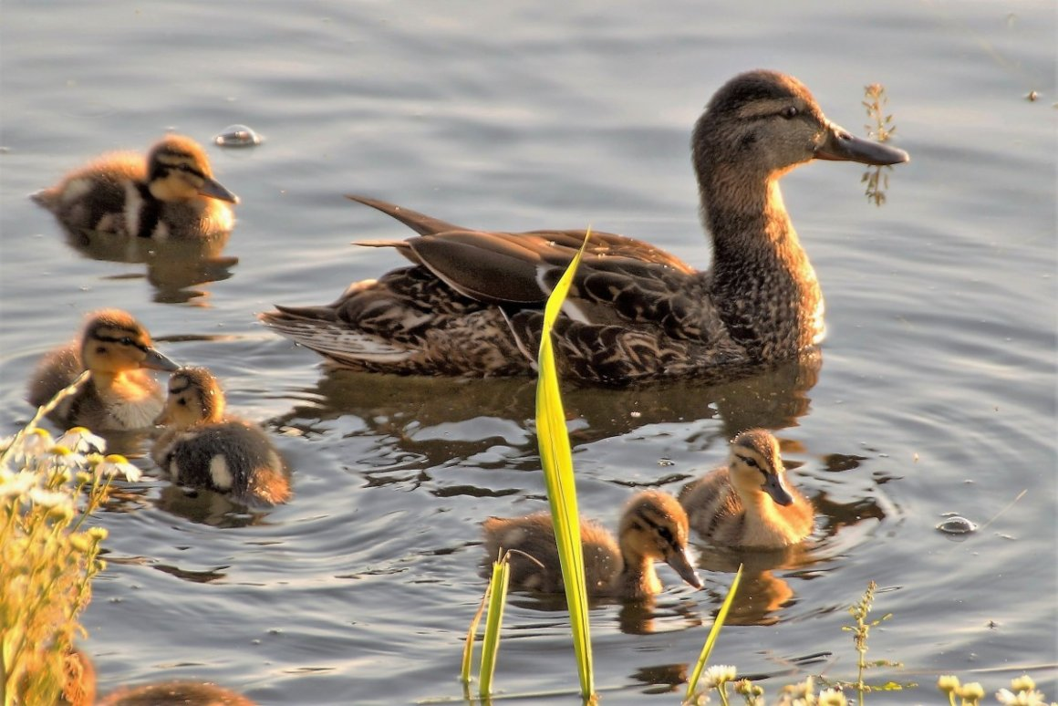

утка и утенок плавают.

**обучение грамоте**

Тема: **ВВЕДЕНИЕ ТЕРМИНА «СЛОГИ». ЗНАКОМСТВО С ОДНОСЛОЖНЫМИ СЛОВАМИ**

**1. Игровое упражнение «Послушай и скажи» на проговаривание чистоговорки:**

Ба-бу-бы - на дворе стоят столбы.

Бу-бы-ба - из окна торчит труба.

До-ду-да - гудят провода.

Уж-жу-жу - молока дадим ужу.

Жа-жа-жа - есть иголки у ежа.

За-за-за - уходи домой коза.

Му-му-му - молока кому?

Мо-мо-мо - едим эскимо.

Ри-ри-ри - двор убрали, раз, два, три.

Ры-ры-ры - у меня в руках шары.

**2. Игровое упражнение «Подели слова на части»** (хлопками, шагами, поднеся руку к подбородку):

ма-ма           ры-ба

ма-ла           лу-на

ра-ма  ли-са

му-ка           ру-ка

но-га           ту-ча

**3. Игра с мячом «Доскажи словечко».**

Условия игры: дети стоят в кругу, воспитатель бросает мяч по очереди каждому ребенку и говорит первый слог любого слова - ребенок досказывает слово, например: ма-(лина), (шина), (ма), (ша).

Правила игры: не повторять ответы других детей.

**4. Знакомство с термином «слог».**

Воспитатель говорит о том, что в школе дети тоже учатся делить слова на части, но вместо слова

«часть» говорят «слог», и предупреждает, что они теперь тоже часть слова будут называть слогом.

**5. Знакомство с односложными словами и проверка усвоенного материала.**

Самостоятельная работа детей с картинками: перед каждым ребенком на столе лежит одна картинка оборотной стороной. Ребенок переворачивает картинку лицевой стороной, про себя называет ее словом и делит на слоги, затем считает, сколько в слове слогов, какой из них 1-й, 2-й, 3-й.

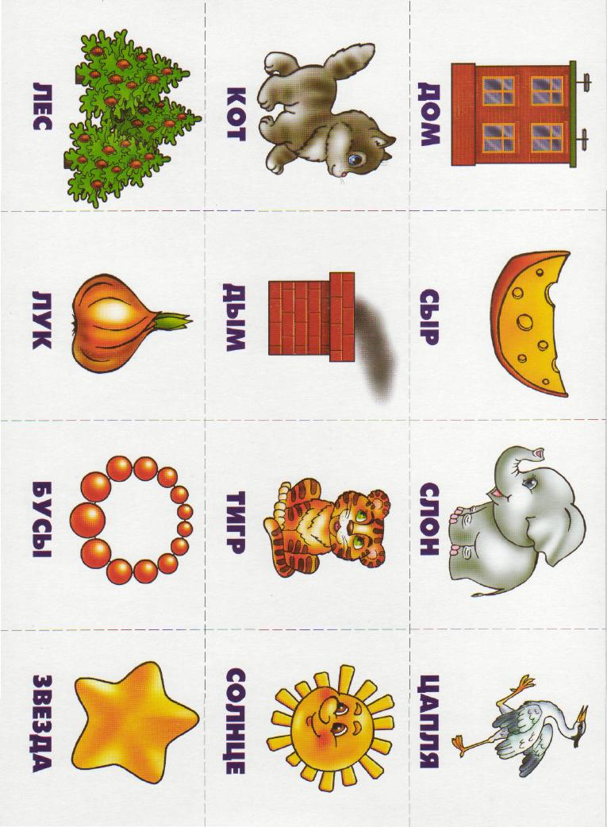

Вопросы к детям (по окончании выполнения задания):

У кого слово состоит из двух слогов? (Разбор выполнения задания.)

У кого слово состоит из трех слогов?

У кого слово не делится на части?

Вывод: есть слова, которые разделить на слоги нельзя, они произносятся за один выдох, рот открывается один раз

**6. Игровое упражнение «Подбор объектов к действию».**

Детям предлагают назвать объекты, совершающие те или иные действия:

«Кто и что плавает?» - Человек, доска, собака, корабль.

«... греет?» - Солнце, печь, грелка.

«... летает?» - Самолет, птица, бабочка, муха, пушинка, воздушный шар, листья желтые с деревьев.

«... идет?» - Человек, время, дождь, снег.

7**. Работа в тетрадях:**

Ориентировка на строчке. Отсчитывание клеток по две вниз, расстановка точек в каждой клетке.

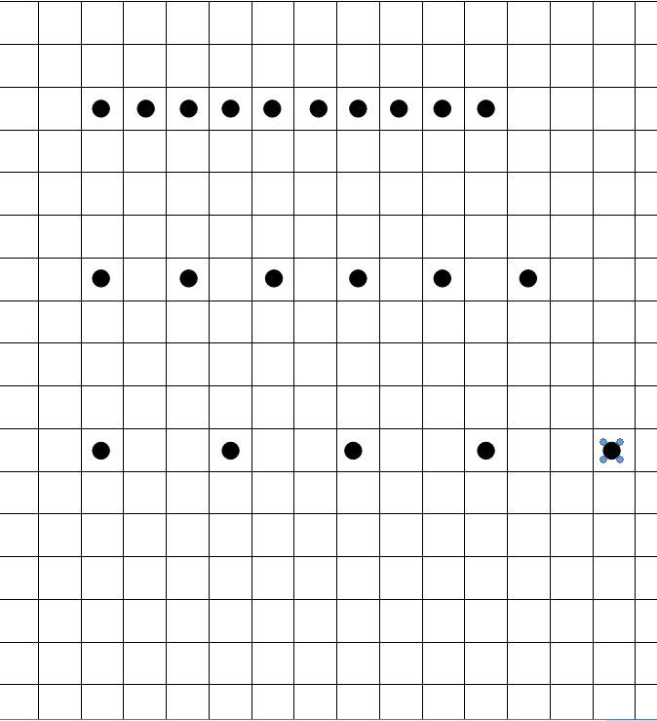

**8. Итоговая беседа с детьми по содержанию занятия.**